铜陵市建筑业协会《铜陵市城乡规划管理技术规定》征求意见讨论会在我司召开
2021年7月28日，市建筑业协会就《铜陵市城乡规划管理技术规定》召开征求意见讨论会在我司举行，会议由协会秘书长王时庆主持，我司总工程师杜军云代表公司参加。应邀参会会员有安徽国泰建筑有限公司、铜陵营造有限责任公司、铜陵华厦建筑安装有限责任公司、安徽翔鹰建设有限责任公司、安徽山水城市设计有限公司。
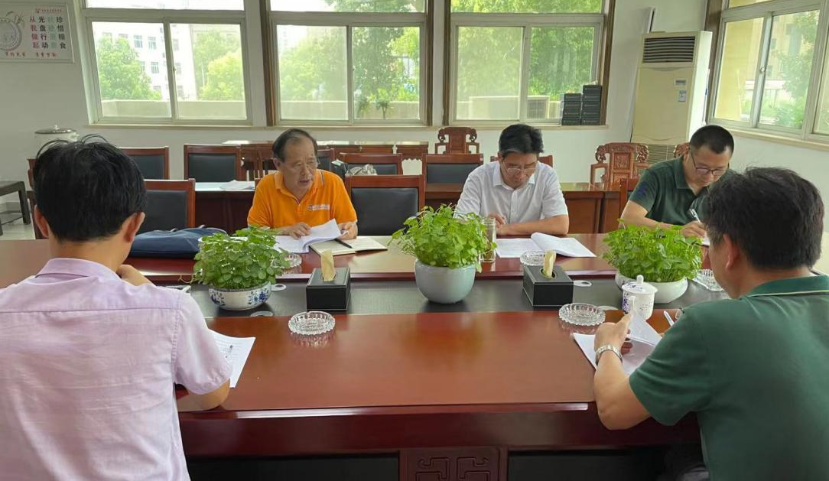

参会会员代表就《铜陵市城乡规划管理技术规定》仔细研读、认真讨论，提出了各自的修改建议。
